

《大学物理实验》

实验报告

|  |  |
| --- | --- |
| 班 级： | **计203** |
| 学 号： | **20002462** |
| 姓 名： | **刘子言** |
| 指导教师： | **倪一** |

信息科学与工程学院

2022年 3 月

**实验名称：干涉法测微小量——牛顿环测曲率半径**

姓名：刘子言 学号：20002462 实验班：G13 组号：15 教师：倪一

1. **实验目的与要求**

1、了解等厚干涉的原理和观察方法。

2、理解牛顿环测量透镜曲率半径的方法。

3、掌握读数显微镜的使用。

4、学习用图解法和逐差法处理数据。

1. **实验原理**
2. **牛顿环的干涉原理**

如图1所示，在平板玻璃面DCF上放一个曲率半径很大的平凸透镜ACB，C点为接触点，这样在ACB和DCF之间，形成一层厚度不均匀的空气薄膜，单色光从上方垂直入射到透镜上，透过透镜，近似垂直地入射于空气膜。

分别从膜的上下表面反射的两条光线来自同一条入射光线，它们满足相干条件并在膜的上表面相遇而产生干涉，干涉后的强度由相遇的两条光线的光程差决定，由图可见，二者的光程差等于膜厚度的两倍，即。

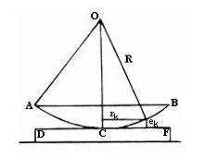图1 牛顿环及曲率半径原理图示

此外，当光在空气膜的上表面反射时，是从光密媒质射向光疏媒质，反射光不发生相位突变，而在下表面反射时，则会发生相位突变，即在反射点处，反射光的相位与入射光的相位之间相差，与之对应的光程差为，所以相干的两条光线还具有的附加光程差，总的光程差为：

 （1）

当满足条件：

， （2）

时，发生相长干涉，出现第级亮纹。

而当：

， （3）

时，发生相消干涉，出现第级暗纹。因为同一级条纹对应着相同的膜厚，所以干涉条纹是一组等厚度线。可以想见，干涉条纹是一组以点为中心的同心圆，这就是所谓的牛顿环。

1. **测量透镜曲率半径的两种方法**

如图1所示，设第级条纹的半径为，对应的膜厚度为，则:

 （4）

在实验中，透镜曲率半径的大小为几米到十几米，而的数量级为毫米，所以>>，相对于是一个小量，可以忽略，所以上式可以简化为：

 （5）

如果是第级暗条纹的半径，由式（1）和（3）可得:

 （6）

代入式（5）得透镜曲率半径的计算公式：

 （7）

对给定的装置，为常数，暗纹半径：

 （8）

和级数的平方根成正比，即随着的增大，条纹越来越细。

同理，如果是第级明纹，则由式（1）和（2）得：

 （9）

代入式（5），可以算出：

 （10）

由式（8）和（10）可见，只要测出暗纹半径或明纹半径，数出对应的级数，即可算出。

1. **实验中的实际选择与优化**

在实验中，暗纹位置更容易确定，所以我们选用式（8）来进行计算。

在实际问题中，由于玻璃的弹性形变及接触处不干净等因素，透镜和玻璃板之间不可能是一个理想的点接触。这样一来，干涉环的圆心就很难确定，就很难测准，而且在接触处，到底包含了几级条纹也难以知道，这样级数也无法确定，所以公式（8）不能直接用于实验测量。

在实验中，我们选择两个离中心较远的暗环，假定他们的级数为和，测出它们的直径，，则由式（8）有：

 （11）

由此得出:

 （12）

从这个公式可以看出，只要我们准确地测出某两条暗纹的直径，准确地数出级数和之差（不必确定圆心也不必确定具体级数和），即可求得曲率半径。

1. **实验仪器**

读数显微镜，光源，牛顿环仪。

1. **实验内容与步骤**

本实验基于仿真实验平台完成。实验主要内容为利用干涉法测量平凸透镜的曲率半径。

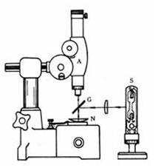图2 牛顿环实验装置示意图

1. **准备工作**

进入仿真实验平台，浏览桌面仪器、工具箱、数据记录页面，开始实验。

1. **观察牛顿环**
2. 打开光灯光源；
3. 将牛顿环按图2所示放置在读数显微镜镜筒和入射光调节架下方；
4. 调节显微镜镜筒高度达到最小值；
5. 观察干涉图像窗口，看到目镜视场的十字叉丝后旋转目镜，使叉丝横线与水平线平行；
6. 调节玻璃片角度，使通过显微镜目镜观察时视场最亮；
7. 再缓慢向上调节显微镜镜筒高度，直到干涉条纹最清晰；
8. **测量牛顿环直径**
9. 移动载物台上的牛顿环仪，使显微镜十字叉丝交点和牛顿环中心重合，并使水平方向的叉丝和标尺平行（即与显微镜移动方向平行）。
10. 打开显微镜读数窗口，转动显微镜微调鼓轮，使十字叉丝相对于干涉条纹向右平移，同时数出十字叉丝竖丝移过的暗环数，直到竖丝与第23个暗环右边沿相切为止。记录此时的标尺读数。
11. 反向转动鼓轮，当竖丝与第22个暗环右边沿相切时，记录读数显微镜上的位置读数，然后继续转动鼓轮，使竖丝依次与接下来的每一个暗环右边沿相切，直至到第12环，顺次记下第23~12环的显微镜位置读数。
12. 继续转动鼓轮,越过干涉圆环中心，顺次记下竖丝依次与左侧第12~23个暗环左边沿相切时的显微镜位置读数。
13. **数据处理**

将数据填入表格中，依次计算每组数据的，再分别利用图解法和逐差法处理各组数据，得到透镜曲率半径。

1. **结束工作**

取下牛顿环仪，关闭光灯光源，读数显微镜恢复原位，结束实验。

1. **数据记录与处理**
2. **实验记录的12-23环的显微镜位置读数，以及左右读数之差如下：**

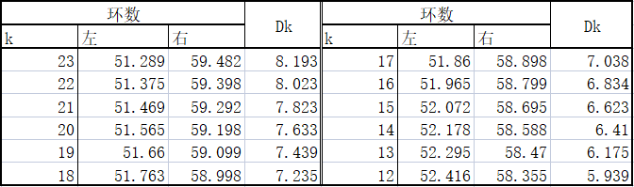其中，第级暗环的直径，单位均为毫米。

1. **图解法求曲率半径：**

利用图解法求曲率半径，根据实验原理中公式（8）可推出如下关系：



对数据进行处理：

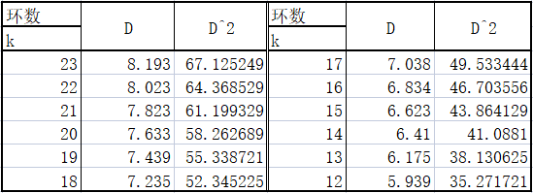

利用以上数据可以画出暗环直径平方与对应级次图像，如图3所示：

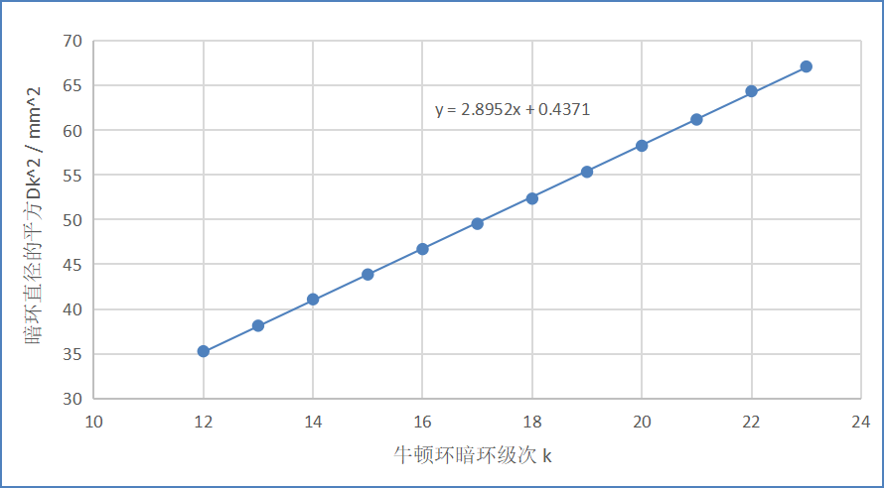图3 图解法求曲率半径

用线性关系拟合散点，得到图中拟合直线的斜率为2.8952，即：



其中我们运用的钠光的波长，所以有：



1. **逐差法求曲率半径：**

用逐差法求曲率半径，利用公式（12）：

其中，常数值有：



所以，公式可改写为：



对数据进行相应处理：

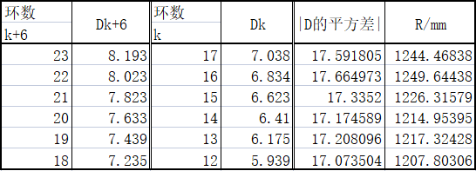

再将得到的六组值求平均值：



1. **结果与讨论**
2. 基于实验原理与内容，学习了等厚干涉的原理和观察方法，以及牛顿环测量透镜曲率半 径的方法，掌握了读数显微镜的使用。
3. 利用图解法和逐差法分别对数据进行了处理，得到的曲率半径的大小分别为1228.86mm和1226.75mm，均在米数量级，符合透镜曲率半径一般为几米到十几米的常规大小。

3、实验过程中数暗环数容易数错数漏，所以实验时一定要认真仔细。

1. **分析讨论题**
2. **对两种数据处理方法所得结果进行分析讨论。**

答：利用图解法求得的值为1228.86mm，利用逐差法求得的值为1226.75mm。

两种方法求出的R值的相对误差为：



在1%以内，所以两种方法的测量结果都具有较高的准确性。

在一定程度上，图解法得出的结果较逐差法而言更加准确一些，理由如下：

逐差法：针对自变量等量变化，因变量也做等量变化时，所测得有序数据等间隔（本实验中间隔为6）相减后取其逐差平均值得到的结果。其优点是能够充分利用测量数据，减小随机误差的影响，减小实验中仪器误差分量。

图解法：将两列数据之间的关系（本实验中为线性关系）或其变化情况用图线直观地表示出来。其优点是能够形象直观地反映物理量之间的规律和关系，可以直接由图线求斜率、截距等来求出某些物理量的数值，能够减小随机误差，并能帮助发现系统误差。

与逐差法相比，图解法更多优势：一是逐差法需要作差的两个数据做等间隔变化，并且要利用相关公式进行计算，而图解法不受这一限制，数据处理上要求更加简单；利用图解法处理数据，更容易发现离散性较大的“不良数据点”，以便及时的修正或剔除，减小实验误差。

1. **实验中可用测量弦长代替直径的条件是什么？请证明：**

答：实验中可用测量弦长代替直径的条件是：

1. 等厚干涉的条纹是多个同心圆；
2. 实验中测量弦长时要保证十字叉丝与水平方向平行，并且显微镜一直是沿着水平方向移动，上下不能发生移动，即和是同一条水平线上的弦长。

下面是证明过程：

根据图4，由勾股定理可得：

 （13）

 （14）

1. -（14）得到：





公式5公式4公式1公式3公式2

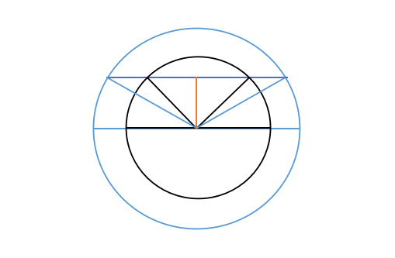图4 第与环暗环证明图示